Projet | {{Project}}
Projet Numero | {{ProjectNumero}}
client | {{Client}}
representant CLient | CUSTOMER NAME; MAIL, PHONE
Intervenant(s) complémentaire | {{subcontractor}}
mise en service réalisée par | {{Assignee}}
Durée opérations à réaliser Estimée : | {{Spent_time}}

Chronologie

DATE – DUREE – MISE EN SERVICE SUR SITE
DATE – DUREE – Mise en service à distance
DATE - DUREE – assistance / résolution / ESSAIS
DATE - DUREE – documentation - Echanges
DATE - DUREE – RDV non honoré : mobilisation

Opérations réalisées
  - Installation et énergie
Analyse des risques
Etat des lieux de l’installation
Contrôle des composants après transport/ installation
Vérification polarité 230V
Mise en place Fusibles Batterie
Vérification polarité 24VDC
Alimentation des composants
☐Test checkbox

  - Réseau TCP-IP
Définition du plan d’adressage
Mise à jour Firmware Router
Paramétrage du routeur, explications sur paramétrage.
Mise en place Liaison 4G SIM CLIENT
Mise en place VPN
Adressage Switchs
Contrôle interconnexion des postes
Mise en place anneau RSTP

  - Centrale de Mesure de référence
Adressage TCP-IP
Paramétrage Bus RS485
Paramétrage rapports TC et TP
Assignation des phases

  - Systèmes tiers (Coupleur, Automate, logger)
Intégration Logger onduleurs dans réseau TCP IP
Activation Communication Modbus
Installation et Paramétrage Icom Data Suite
Mise à jour Field coupler
Paramétrage et détection TICMaster

  - Blue’Log XC PDL/PTR
Mise à jour blue’Log
Paramétrage DI pour alarmes UPS
Détection onduleurs
Détection capteurs : Pyranomètre, irradiance, station météo, température ambiante, température module
Détection Tracker
Définition entrées et sorties TOR
Mise en place liaison Maître Esclave
paramétrage régulation puissance active selon la loi : Zéro injection, limitation d’injection, DEIE P0
Régulation de la puissance Réactive activée, loi tan phi, Q(U), Cos Phi fixe, & DEIE Q0
Activation interface agrégateur (RPC)
Activation Scada Interface, FTP, Modbus configurator, OpenVPN

  - Blue’Log XM PTR N°1,2,3
Mise à jour blue’Log
Définition entrées et sorties TOR
Paramétrage DI pour alarmes UPS
Détection onduleurs Détection capteurs SMP10, WS600, température ambiante, température module
Détection Tracker
  - Assistances Diverses :
Liaisons Fibre/réseau TCP-IP
Réseau 4G
Câblage Signaux
Câblage capteurs

  - Essais et contrôles
Contrôle entrées TOR
Contrôle sortie commandée
Contrôle validité données mesurées des différents composants
Comparaison centrale de mesure – Valeurs cumulées onduleurs – compteur Enedis
Contrôle réponse des onduleurs aux consignes de Régulation
Contrôles depuis le bornier DEIE des informations relatives à P0-Q0
Réception commandes Modbus Power Control
Essai Remote Power Control
Essais communication Icom Data Suite
Liaison avec VCOM + contrôle

  - Rapports et sauvegardes

Sauvegarde du rapport de régulation
Photos
Sauvegardes blue’Log
Sauvegarde Analyseur Réseau
Sauvegarde Router
Sauvegarde Programme PLC
Sauvegarde Programme IDS
Remise accès client
Formation introductive
Sauvegarde addressage du réseau

Statut Sur place :

blue’log, analyseur réseau, onduleurs, capteurs, router, paramétrés et détectés
Solution 100% Fonctionnelle selon la logique Injection avec Régulation P et Q VIA DEIE
Solution 100% Fonctionnelle selon la logique Zéro Injection
Solution 100% Fonctionnelle selon la logique Injection du surplus
Liaison VCOM établie

OPERATIONS à Finaliser :

Durée Estimée :
Optimisations et Recommandations

Note Importante !

Captures d’écran

Compteur Production :

Import et analyse des données dans Vcom:

Rapports Essais Limitation Injection – Simulés / validés
Marche Normale – Zero Injection
Marche Normale – Limitation Injection

Consigne | attendu | capture écran / validation
entre soutirage et Productible | Consigne PvarFix selon essais  Ex : onduleurs arrêtés :  Productible :  Consigne de test : | - Conforme
Marche Normale | Consigne PvarFix selon Convention | - Conforme

Rapports Essais DEIE – Simulés / validés
  - Régulation Puissance Active
  - Marche Normale - Fin de passage à P0
Bornes | attendu | capture écran / validation
35-37 (TCD) | Consigne PvarFix selon Convention | - Conforme
38-40 (TSD) | Acquittement, continuité bornes TSD | Sans Objet (mesure validée)  - Conforme

Marche Limitation - passage à P0
Bornes | attendu | capture écran / validation
47-48 (TVC) | Câblage générateur  0-20 mA 47(+)48 (-) | Sans Objet (mesure validée)  - Conforme
36-37 (TCD) | Consigne PvarAI selon TVC Convention  Séquence :  - 12mA=0W (offset si requis)  - Puis valeurs libres selon P dispo | - Conforme
39-40 (TSD) | Acquittement , continuité bornes TS | Sans Objet (mesure validée)  - Conforme

TCD :Télécommande Double
TSS : Télésignalisation Double
TVC :Télévaleur de Consigne

  - Régulation Puissance Réactive
Marche Normale - Fin de passage à Q0
Bornes | attendu | capture écran / validation
41-43 (TCD) | Loi Q(tanPhi) ou Q(U) selon Convention | - Conforme
44-46 (TSD) | Acquittement, continuité bornes TS | Sans Objet (mesure validée)  - Conforme

  - Marche Limitation - passage à Q0
Bornes | attendu | capture écran / validation
49-50 (TVC) | Câblage générateur  0-20mA 49(+)50 (-) | Sans Objet (mesure validée)  - Conforme
42-43 (TCD) | Consigne QvarAI selon TVC Convention  Séquence :  - 12mA=0Var (offset si requis)  - Puis valeurs <12  - Puis valeurs >12 | - Conforme
45-46 (TSD) | Acquittement , continuité bornes TS | Sans Objet (mesure validée)  - Conforme

Conformité aux essais donnée par le Gestionnaire de réseau :
- OUI
- NON
TCD :Télécommande Double
TSS : Télésignalisation Double
TVC :Télévaleur de Consigne

Fonctionnalités particulières
Réinitialisation P0/Q0
Lorsque le blue’Log la régulation est modifiée par l’utilisateur, l’information liée à la méthode d’exploitation Fin de passage à P0 ou Q0 n’est pas conservée, cette consigne est fugitive.

Afin de réguler selon les méthodes Fin de passage à P0 et Q0, une sortie du blue’Log est assignée et câblée à un relai double inverseur (ou 2 relais) permettant ainsi de réinitialiser ces commandes.

  - Mode opératoire :
Se connecter à l’interface graphique du blue’Log du PDL
Dans le Menu Appareils/Sortie Numérique, Cliquer sur le bouton :
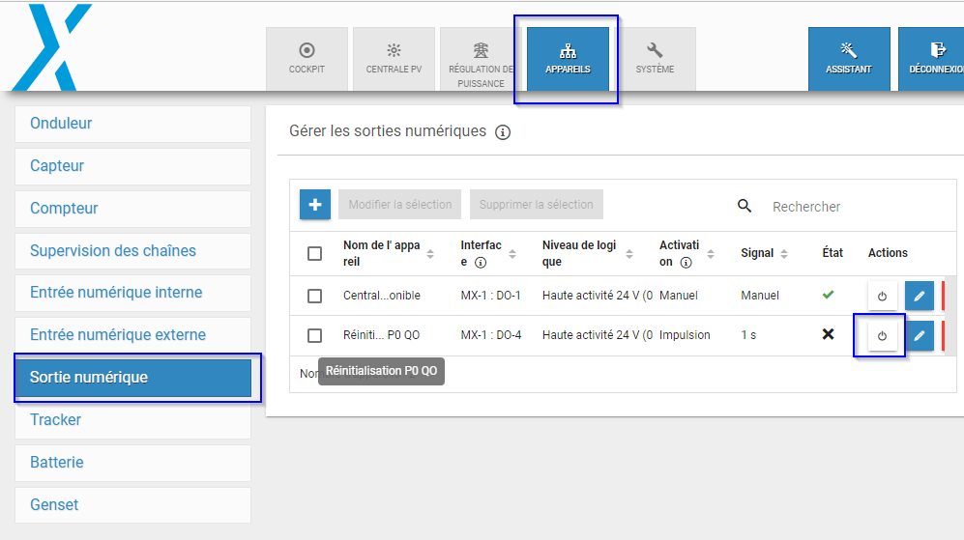

Observation à destination de l‘Exploitant :
Cette opération se substitue momentanément au DEIE, ainsi il est nécessaire de s’assurer qu’aucune requête de limitation n’est requise par l’Agence de CR à ce moment, par exemple lors de travaux sur le réseau.
Dans ce cas il est possible de réaliser en coordination avec l’ACR le renvoi de ces demandes de Passage à P0 et/ou Q0
Durant cette étape les onduleurs peuvent être arrêtés via le blue’Log depuis le menu Appareils/Onduleurs :

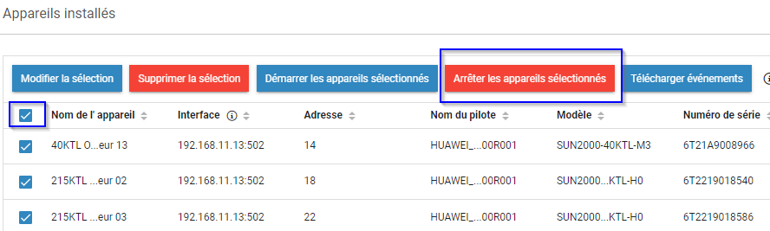

Suivi spécifique à réaliser par l’exploitant :

Nous vous proposons de porter attention aux point suivants :
- Mettre en place des alertes depuis le blue’Log (Menu Centrale PV/ Configuration d’alarme) :
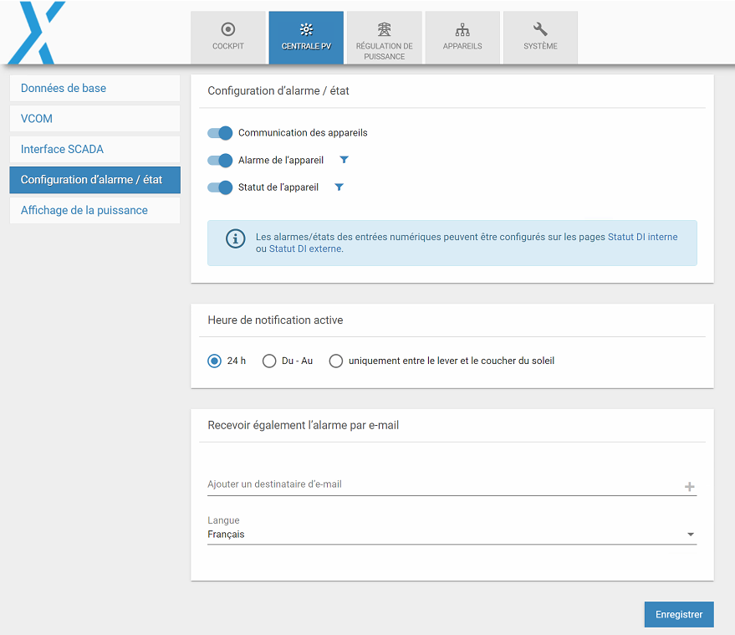

- Comparer les index relevés avec la production monitorée ; la référence Gestionnaire de réseau n’était pas accessible lors de la Mise en service

Acceptance of work

If there are no complaints within 14 days, the works are accepted. Further requests need to address to our technical support Team:

Technical Support English
+49 821 34666 44
technics@meteocontrol.com

